1.本學科試題共有三張五面，只需繳交答案卡。
2.選擇題每題都有A、B、C、D四個選項，其中只有一個選項是正確的，請將正確答案選出。試題答錯，一律不倒扣。
3.作答時必須使用2B黑色鉛筆，將正確答案畫記在規定的答案卡上，否則不予計分。
4.本試題紙空白處，可供草稿使用，答案卡絕對不可打草稿。
5.本學科試卷分成兩部分：一、選擇題；二、題組題，共46題，合計100分。
一、選擇題：(共三十題，每題2分；共六十分。)
( )1. 民國 16 年，中國國民黨實行「清黨」。請問：何謂「清黨」？
(Ａ)清除黨內的軍閥餘孽 (Ｂ)肅清黨內的擁清力量
(Ｃ)清除黨內的中共分子 (Ｄ)清查黨內的俄共人士。
( )2. 國民革命軍北伐前，最後主持北京政府的軍閥是何人？
(Ａ)張作霖 (Ｂ)段祺瑞 (Ｃ)曹錕 (Ｄ)袁世凱。
( )3. 在西洋歷史中，每逢閱讀到斯巴達城邦的故事，我們都可以看到集體生活的狀態，人民同耕、同
食，以群眾力量創造富強的國力。請問：在中共的建國史中，何項政策的建立也曾經出現類似上
述的情形？
(Ａ)社會集中營 (Ｂ)人民會所 (Ｃ)共產會館 (Ｄ) 人民公社。
( )4. 1946年美國負責調停國共衝突的特使黯然返美，當時美國發表調停失敗的理由，是中共與國民黨
對和平都沒有誠意，於是退出調停，並停止對國民政府的援助。請問：這位特使是何人？
(Ａ)歇爾利 (Ｂ)杜魯門 (Ｃ)馬歇爾 (Ｄ)羅斯福。
( )5. 民國二十五年「憲法草案」公布，眼看中國就要進入前所未有的新世紀，成為憲政國家，但是為
了何事，憲法的實施一再延宕，因而拖至36年年底才正式行憲？
(Ａ)憲政發展尚未健備，導致修憲速度過慢 (Ｂ)國民黨一黨領政，導致國會不服而解散
(Ｃ)內閣重新改組，新興政局不安穩 (Ｄ)日本發起侵華戰爭，導致行憲延宕。
( )6. 毛澤東於1961年曾因在中國推行政策失當，造成中國經濟惡化，人民死於飢荒，因而下臺退居
第二線。請問：是下列哪項政策導致毛澤東下臺？
(Ａ)文化大革命 (Ｂ)四個現代化 (Ｃ)生產大躍進 (Ｄ)改革開放。
( )7.「他是美國耶魯大學政治經濟學博士，回國後在河北定縣的農村推行平民教育。他認為中國農民
的主要病症在“愚、窮、弱、私”，因而主張提高國民的知識水準。」
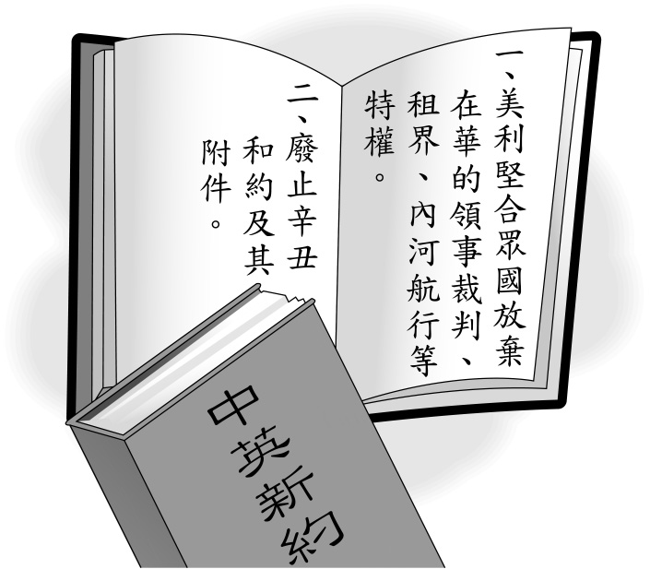
請問：上述所描述的人物應是何者？
(Ａ)蔡元培 (Ｂ)晏陽初 (Ｃ)陳獨秀 (Ｄ)周恩來。
( )8. 家玲在歷史展覽館中看到1943年中國與美、英兩國所簽訂的平等
新約文件(如右圖所示)。請問：促成此新約的簽訂，與下列哪個
事件的發生有關？
(Ａ)九一八事變 (Ｂ)西安事變 (Ｃ)七七事變 (Ｄ)珍珠港事變。

( )9. 中國近代史上有一段時期被稱為「黃金十年」，在這段期間，舉凡政治、文化、經濟、社會等面
向都有大幅的進展。請問：此黃金十年的起迄點是介於哪兩件史事之間？
(Ａ)北伐完成中日戰爭爆發 (Ｂ)護法運動八年抗戰的開始
(Ｃ)討平復辟國民政府遷臺 (Ｄ)北伐開始西安事變的發生。
( )10. 國共內戰期間，國民政府因民怨四起而陷入危機，造成國民政府大失民心的主要原因為何？
(Ａ)國民政府實施憲政的腳步太慢，一黨獨大的問題依舊嚴重。
(Ｂ)國民政府失去美國的支持與信任，導致外交處境孤立無助。
(Ｃ)中國共產黨到處分化百姓，造成民心動搖與社會不安。
(Ｄ) 接收官員腐敗、貪汙嚴重，且政府未能解決通貨膨脹的問題。
背面尚有試題，請翻頁繼續作答

( )11. 維漢參加臺大舉辦的中共政治人物研討會，研討會內容提及毛澤東、紅衛兵、四人幫等內容。
請問：維漢參加的研討會主題可能為何？
(Ａ)中共建國七十年風雲人物 (Ｂ)文化大革命的政治糾葛
(Ｃ)改革開放策略對中國經濟的影響 (Ｄ)中共政權轉移的方向。
( )12. 以下敘述，請問何者是民國 25 年西安事變的起因？
「(甲)張學良不滿先剿共再抗日的政策 (乙)北京中央政府分崩離析，權力渙散
(丙)中共宣傳的「中國人不打中國人」發生影響 (丁)張作霖於皇姑屯被日人炸死」
(Ａ)甲乙 (Ｂ)乙丙 (Ｃ)甲丙 (Ｄ)乙丁。
( )13. 孫中山先生逝世前留下「革命尚未成功，同志仍須努力」的遺囑。
請問：他這裡的「革命尚未成功」指的是下列何者？
(Ａ)軍閥尚未消滅，全國尚未統一 (Ｂ)反共清黨的目標尚未達成
(Ｃ)段祺瑞毀棄臨時約法 (Ｄ) 滿清尚未推翻，列強尚未驅逐。
( )14. 民國 78 年的「六四天安門事件」和民國 8 年的「五四運動」，其共同之處為何？
(Ａ)均為學生發起的運動 (Ｂ)均為反抗列強侵略而起
(Ｃ)均曾受到政府的血腥鎮壓 (Ｄ)均刺激中國的改革運動。
( )15. 根據下表內容的判斷，中國哪一個時期的貨幣形同廢紙，物價更如同脫韁野馬般狂漲，致使中
國的經濟面臨崩潰問題？
(Ａ)十年建設 (Ｂ)八年抗戰 (Ｃ)國共內戰 (Ｄ)文化大革命時期。
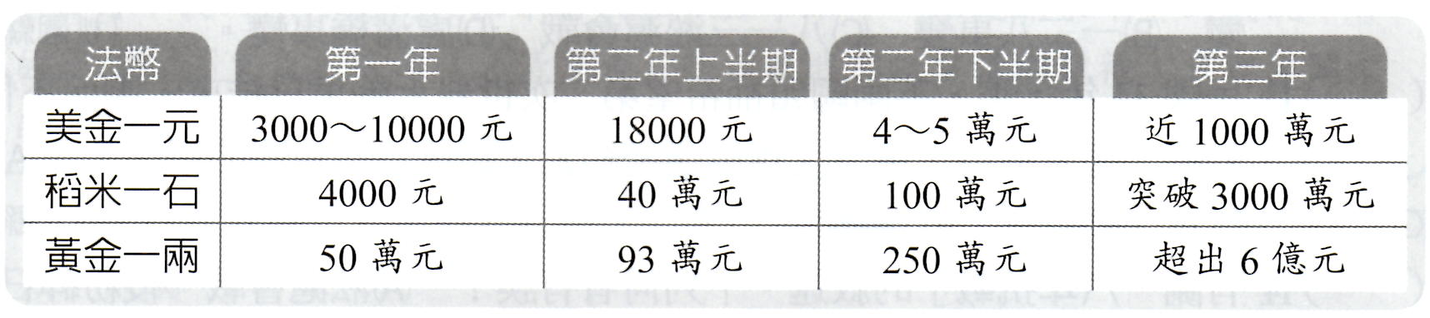
( )16. 日本欲阻止中國統一，便發動「九一八事變」，而其藉口為何？
(Ａ)要求進入宛平城搜查一名失蹤士兵遭拒 (Ｂ)中國炸毀南滿鐵路的一段鐵軌
(Ｃ)庚子拳亂發生，要保護日本僑民 (Ｄ)中共倡行「抗日民族統一陣線」。
( )17. 「(甲)「驅除韃虜，恢復中華」(乙)「廢除二十一條」(丙)「打倒列強，除軍閥」」
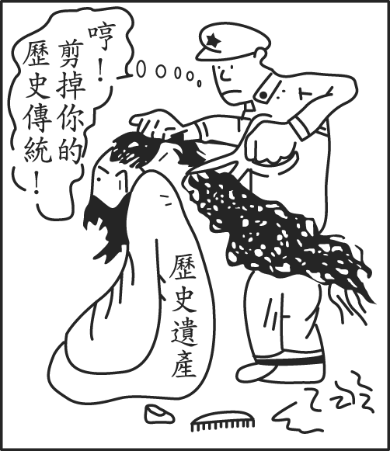
請問：上列口號產生於不同的時代，其先後順序應為何？
(Ａ)甲乙丙 (Ｂ)乙甲丙 (Ｃ)丙甲乙 (Ｄ)甲丙乙。
( )18. 右圖是某漫畫家的作品，其內容係針對中共的哪一項政策所作的諷喻？
(Ａ)抗美援朝運動 (Ｂ)大躍進運動
(Ｃ)文化大革命 (Ｄ)經濟改革開放。
( )19. 八年抗戰前期中國獨立對日作戰，由於實力不足，乃採取下列哪一作戰
策略？
(Ａ)以空間換取時間 (Ｂ)先囤積實力再求突破
(Ｃ)速戰速決 (Ｄ)攘外必先安內。
( )20. 毛澤東曾說：「蔣先生以為天無二日，民無二王，我不信邪，偏要出兩個太陽給他看看。」
毛澤東在八年抗戰後敢如此誇口是基於什麼事實？
(Ａ)八年抗戰使人心倒向中共 (Ｂ)八年抗戰使國民政府兵敗如山倒
(Ｃ)八年抗戰壯大中共力量 (Ｄ)有美國調停使者作求助靠山。
( )21. 白銀曾經是中國史上主要的交易媒介，通常以「兩」為計算單位。
請問:政府於何時下令廢「兩」改「元」，全面發行法幣以取代白銀？
(Ａ)自強運動時期 (Ｂ)辛亥革命成功之際 (Ｃ)十年建設期間 (Ｄ)對日八年抗戰期間。
( )22. 在中國近代史上，國民黨與共產黨曾經多次分合，而兩次的合作分別又與哪些國家有關？
(Ａ)美國、俄國 (Ｂ)俄國、法國 (Ｃ)美國、日本 (Ｄ)俄國、日本。
( )23. 中日八年抗戰是二次世界大戰的一環，針對二次世界大戰的重要史事：
「(甲)珍珠港事變(乙)盧溝橋事變(丙)開羅會議(丁)南京大屠殺(戊)淞滬會戰」
請按照先後順序排列，正確的選項是？
(Ａ)甲乙丙丁戊 (Ｂ)乙戊丁丙甲 (Ｃ)甲丙乙丁戊 (Ｄ)乙戊丁甲丙。
( )24. 民國 90 年，人稱「少帥」的張學良，以 101 歲的高齡去世。如果你要以北伐期間的中國政局為
題來撰寫歷史報告，請問：張學良會與哪項史事有關？
(Ａ)發動九一八事變 (Ｂ)發動西安事變 (Ｃ)擁護反共清黨 (Ｄ)宣布東北易幟。
( )25. 毛澤東題詩說：「紅軍不怕遠征難，萬水千山只等閒。五嶺逶迤騰細浪，烏雲磅礴走泥丸；金沙
水拍雲崖暖，大渡橋橫鐵索塞；更喜岷山千里雪，三軍過後盡開顏。」
請問：最後「紅軍」進行「遠征」到何處？
(Ａ)遵義 (Ｂ)延安 (Ｃ)西安 (Ｄ)瑞金。
( )26. 宣傳口號和流行語言，常能鮮活地反映時代大事或趨勢。例如：
「(甲)破四舊、立四新(乙)超英趕美大躍進(丙)四個現代化(丁)抗美援朝」。
上述代表性的宣傳語，便反映中國在政策上變化的歷程。
請問：依其出現的先後，你應如何排列？
(Ａ)甲丙丁乙 (Ｂ)乙丁甲丙 (Ｃ)丙甲丁乙 (Ｄ)丁乙甲丙。
( )27. 抗戰勝利後，蘇俄得以阻撓國軍接收東北，而將所得武器轉贈中共，導致中共在內戰中獲得優
勢。請問：這樣的後果應歸罪於哪一個條約的簽訂？
(Ａ)《開羅宣言》 (Ｂ)《辛丑和約》 (Ｃ)《波茨坦宣言》 (Ｄ)《雅爾達密約》。
( )28.「黨是我的媽，廠是我的家，個人缺少啥，就在廠裡拿。」以上這句話反映什麼社會現象？
(Ａ)中共號召人民組織志願軍「抗美援朝」 (Ｂ)中共沒收人民財產，並編入人民公社
(Ｃ)國營企業經營良善，民生經濟富足 (Ｄ)改革開放後，沿海與內陸城市發展不均。
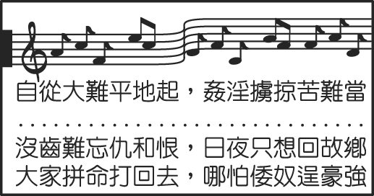
( )29. 右圖為歌曲《長城謠》中的一段歌詞。請問：歌詞當中的
「大難」是指哪一侵略行動，使中國百姓流離失所？
(Ａ)五三慘案 (Ｂ)盧溝橋事變
(Ｃ)一二八事變 (Ｄ)九一八事變。
( )30. 臺海兩岸關係，由於政局演變而分合無常，就「分」而言，
導致目前兩岸分治的直接原因為何？
(Ａ)太平洋戰爭 (Ｂ)國共內戰 (Ｃ)八年抗戰 (Ｄ)韓戰。

背面尚有試題，請翻頁繼續作答
二、題組題：(共十六題，每題2.5分；共四十分。)
※31-32題為題組
1989年，群星們演唱《歷史的傷口》這首歌：
「蒙上眼睛，就以為看不見。摀上耳朵，就以為聽不到。而真理在心中，創痛在胸口，還要忍多久，
還要沉默多久。如果熱淚可以洗盡塵埃。如果熱血，可以換來自由。讓明天能記得今天的怒吼，讓
世界都看到歷史的傷口。哦……」。
用以迴響當年發生在北京的重大事件。請問：
( )31. 在這場運動中，學生們高呼「自由、民主」，直接挑戰中共政權，引起中外媒體的高度專注。
在臺灣，我們將這場運動稱為何者？
(Ａ)野百合運動 (Ｂ)五四運動 (Ｃ)天安門事件 (Ｄ)美麗島事件。
( )32. 學生們不惜以靜坐、絕食的方式表達心中的訴求。當時的中共政權對學生們提出的訴求，所給
予的回應為何？
(Ａ)舉行中外記者會回應民間言論 (Ｂ)以血腥鎮壓方式驅離學生
(Ｃ)接受學生的請求，進行黨務改造 (Ｄ)經過蘇聯書記官間接對學生進行喊話。
※33-36題為題組
下圖是中國部分疆域圖。請問：
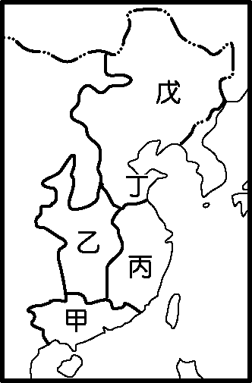
( )33. 北伐軍的根據地是在何處？
(Ａ)甲 (Ｂ)乙 (Ｃ)丙 (Ｄ)丁。
( )34. 北伐期間，日本曾出兵某地，殘殺中國外交人員及軍民。
請問：這是位於哪一區？
(Ａ)乙 (Ｂ)丙 (Ｃ)丁 (Ｄ)戊。
( )35. 丙區的軍閥首領是誰？
(Ａ)段祺瑞 (Ｂ)吳佩孚 (Ｃ)孫傳芳 (Ｄ)張作霖。
( )36. 北伐期間，哪一區不是用武力征服的？
(Ａ)甲 (Ｂ)乙 (Ｃ)丙 (Ｄ)戊。
※37-39題為題組
中華民國開國以來，在各個不同時局中，制定國家最高根本大法因時而異。請問：
( )37. 民國元年，孫中山讓位給袁世凱之前，頒布什麼國家根本大法？
(Ａ)中華民國臨時約法 (Ｂ)洪憲帝制律令
(Ｃ)中華帝國新約法 (Ｄ)中華民國臨時政府組織大綱。
( )38. 北伐完成後，國民政府通過什麼國家根本大法，而進入到《建國大綱》中的第二階段？
(Ａ)訓政時期約法 (Ｂ)憲政臨時約法 (Ｃ)軍政新約法 (Ｄ)臨時政府組織大綱。
( )39. 目前，中華民國政府遷往臺灣，依據什麼根本大法落實民主政治？
(Ａ)中華民國約法 (Ｂ)中華民國憲法 (Ｃ)動員戡亂條款 (Ｄ)憲政綱領法案。
※40-41題為題組
「戰爭」雖然殘酷，但是其影響卻是非常現實而深遠。請問：
( )40.民國 39 年 6 月哪一戰爭爆發，使中共與哪一強國直接交手？
(Ａ)越戰，美國 (Ｂ)韓戰，美國 (Ｃ)國共內戰，中華民國 (Ｄ)波斯灣戰爭，英國。

( )41.承上題，該場戰爭爆發後，中共組織下列哪一軍隊赴前線作戰？
(Ａ)紅衫軍 (Ｂ)志願軍 (Ｃ)紅衛兵 (Ｄ)國民兵。
※42-46題為題組
西元 19 世紀下半葉，日本向外發展，中國與之隔海相望，首當其衝。請問：
( )42. 日本向外擴張，矛頭指向中國，請按侵略的先後順序排列：
「(甲)兼併琉球 (乙)爆發甲午戰爭 (丙)牡丹社事件進犯臺灣 (丁)與蘇聯瓜分中國東北權益」
(Ａ)丙甲乙丁 (Ｂ)乙丙甲丁 (Ｃ)甲丙丁乙 (Ｄ)丁丙甲乙。
( )43. 中日甲午戰爭，清朝敗北，割讓哪些地方給日本？
「(甲)臺灣(乙)澎湖(丙)遼東半島(丁)山東半島」
(Ａ)乙丙丁 (Ｂ)甲乙丁 (Ｃ)甲丙丁 (Ｄ)甲乙丙。
( )44. 民國 8 年，爆發學生愛國的五四運動是抗議巴黎和會硬把何國在何地所享的特權畫歸日本？
(Ａ)蘇俄，東北 (Ｂ)德國，山東 (Ｃ)法國，遼東 (Ｄ)義大利，廣東。
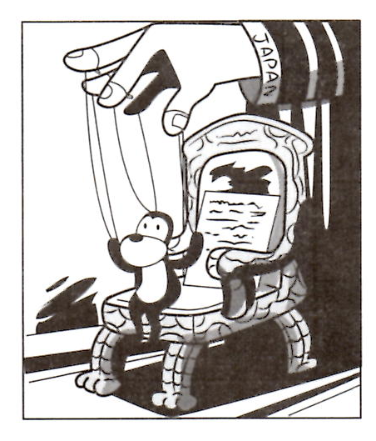
( )45. 民國 21 年 3 月，日本成立的「滿洲國」於何地？
(Ａ)華北 (Ｂ)東北 (Ｃ)華中 (Ｄ)華南。
( )46. 彥俊伯在《中國圖說》的歷史漫畫中看到右列圖片，所畫的是一幅諷刺
「滿洲國」傀儡政府的插圖。請問：你覺得圖中被操縱的玩偶最可能是
下列哪位人物？
(Ａ)溥儀 (Ｂ)張學良 (Ｃ)汪精衛 (Ｄ)張作霖。

【試題結束，請記得再檢查一下】

